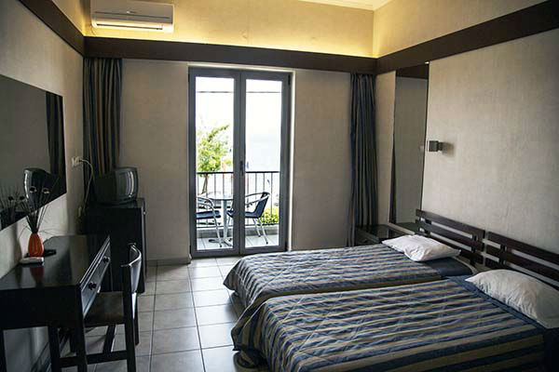
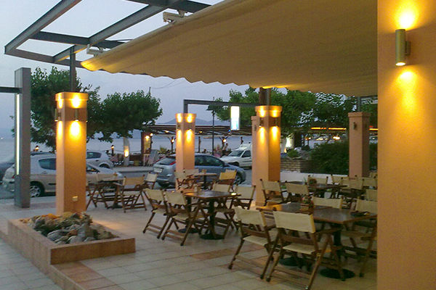
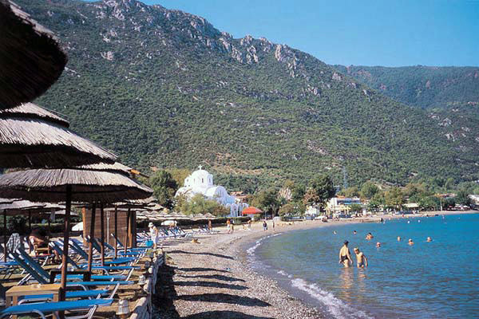

HOTEL VIOLETTA 3*

Localizare: Este localizat in unul din cele mai frumoase puncte ale statiunii Kamena Vourla, cu un spa faimos si plaje minunate, la doar 1 ora jumatate de mers cu masina de Atena. Kamena Vourla este o importanta destinatie in Grecia, combinand atmosfera cosmopolitana, plajele superbe, baile termale si SPA-ul cu plimbarile montane. Este totodata si un punct de oprire pentru ambarcatiunile ce merg spre insulele Skiathos, Skopelos si Allonisos.

Facilitati hotel: Wi-fi gratuit in toate camerele si zonele hotelului, room service gratuit, fax/fotocopiatar gratuit, parcare gratuita, proiector pentru seminarii, accesul permis cu animalele de companie talie mica.

Facilitati camere: minibar, TV, aer conditionat, seif, telefon, balcon, uscator de par.

Site oficial hotel: www.hotelvioletta.com

